 |  |  |  |  |  |  |  |  |  |  |  |  |  |  |  |  |  |  |  |  |  |  |  |  |  |  |  |  |  |  | Всего листов 10
ПРОЕКТ МЕЖЕВАНИЯ ТЕРРИТОРИИ МНОГОКВАРТИРНОГО ЖИЛОГО ДОМА
Титульный лист
 |  | 1. Кадастровый номер квартала, в котором осуществляется образование земельного участка :
 |  | 29:12:010202
 |  | 2. Количество земельных участков, которые образуются:
 |  | 1
 |  | 3. Сведения о заказчике работ по подготовке проекта межевания:
 |  | Боброва Екатерина Александровна
(фамилия, имя, отчество (при наличии отчества) физического лица, полное наименование юридического лица, органа местного самоуправления)
Подпись
 |  |  |  |  |  |  |  |  |  |  |  |  |  |  |  |  |  |  |  |  |  |  |  |  |  | Дата "___" _________ 2024 г.
/Боброва Е.А./
Место для оттиска печати заказчика кадастровых работ
 |  | 4. Сведения о кадастровом инженере:
 |  | Фамилия, имя, отчество (при наличии отчества): Старицын Иван Юрьевич
 |  | Номер квалификационного аттестата кадастрового инженера: 29-12-117
 |  | Контактный телефон: +79210899910
Почтовый адрес и адрес электронной почты, по которым осуществляется связь с кадастровым инженером: г. Каргополь, ул. Архангельская, д. 48, оф. 17
gsi29ru@mail.ru
Сокращенное наименование юридического лица, если кадастровый инженер является работником юридического лица: Общество с ограниченной ответственностью "ГеоСтройИнновации"
 |  |  |  |  |  |  |  |  |  |  |  |  |  |  |  |  |  |  |  |  |  |  |  |  |  |  | Дата "____" ________ 2024 г.
 |  | Подпись
Место для оттиска печати кадастрового инженера
 |  | 5. Проект межевания земельных участков утвержден:
 |  |  |  |  |  |  | /Свинцова Н.А./
 |  | Подпись
 |  |  |  |  |  |  |  |  |  |  |  |  |  |  |  |  |  |  |  |  |  |  |  |  |  |  |  | Дата "___" _____ 2024 г.
 |  |  |  |  |  |  | Комитет по управлению муниципальным имуществом и земельными ресурсами Распоряжение от "__"_______2024 г. № ____
 |  |  |  |  |  |  |  |  |  |  |  |  |  |  |  |  |  |  |  |  |  |  |  |  |  |  |  |  |  |  | Лист № 2
ПРОЕКТ МЕЖЕВАНИЯ ТЕРРИТОРИИ МНОГОКВАРТИРНОГО ЖИЛОГО ДОМА
Содержание
№ п/п |  |  |  |  | Разделы проекта межевания |  |  |  |  |  |  |  |  |  |  |  |  |  |  |  |  |  |  |  |  |  |  |  |  |  | Номера листов
1 |  |  |  |  | 2 |  |  |  |  |  |  |  |  |  |  |  |  |  |  |  |  |  |  |  |  |  |  |  |  |  | 3
1 |  |  |  |  |  | Пояснительная записка |  |  |  |  |  |  |  |  |  |  |  |  |  |  |  |  |  |  |  |  |  |  |  |  | 3
2 |  |  |  |  |  | Исходные данные |  |  |  |  |  |  |  |  |  |  |  |  |  |  |  |  |  |  |  |  |  |  |  |  | 5
3 |  |  |  |  |  | Сведения об образуемом земельном участке |  |  |  |  |  |  |  |  |  |  |  |  |  |  |  |  |  |  |  |  |  |  |  |  | 6
4 |  |  |  |  |  | Сведения об обеспечении доступа к образуемому земельному участку |  |  |  |  |  |  |  |  |  |  |  |  |  |  |  |  |  |  |  |  |  |  |  |  | 7
5 |  |  |  |  |  | Проектный план (Чертеж межевания территории) |  |  |  |  |  |  |  |  |  |  |  |  |  |  |  |  |  |  |  |  |  |  |  |  | 8,9
6 |  |  |  |  |  | Заключение кадастрового инженера |  |  |  |  |  |  |  |  |  |  |  |  |  |  |  |  |  |  |  |  |  |  |  |  | 10
 |  |  |  |  |  |  |  |  |  |  |  |  |  |  |  |  |  |  |  |  |  |  |  |  |  |  |  |  |  |  | Лист № 3
ПРОЕКТ МЕЖЕВАНИЯ ТЕРРИТОРИИ МНОГОКВАРТИРНОГО ЖИЛОГО ДОМА
Пояснительная записка
1. Общая часть.
Проект межевания территории застроенной многоквартирным жилым домом по адресу: Российская Федерация, Архангельская область, Няндомский МО, город Няндома, улица Тоншаевская, дом № 1, разработан ООО "ГеоСтройИнновации" на основании заключенного Договора подряда № 160 от 20.09.2023 г.
Проект межевания территории подготовлен в соответствии с:
1. Градостроительным кодексом Российской Федерации;
2. Земельным кодексом Российской Федерации;
3. СП 42.13330.2016 Градостроительство. Планировка и застройка городских и сельских поселений. Актуализированная редакция СНиП 2.07.01-89*;
4. СНИП 11-04-2003 «Инструкция о порядке разработки, согласования, экспертизы и утверждения градостроительной документации»;
5. «Региональными нормативами градостроительного проектирования Архангельской области», утвержденными постановлением Правительства Архангельской области от 19 апреля 2016 года № 123-пп;
6. Проектом Генерального плана Няндомского муниципального округа Архангельской области;
7. Правил землепользования и застройки части территории Няндомского муниципального округа Архангельской области, в границы которой входят территории города Няндомы, лесных поселков Великая Речка, Солюга, поселков Лещево, Мирный, Шестиозерский, деревень Андреевская, Бережная, Дом отдыха Озерки, Конда, Кузьминская, Сафонова Гора, Сидорова Гора, Шултус, Яковлевская, железнодорожных станций Бурачиха, Зеленый, Полоха, и железнодорожного разъезда Зарученье утвержденных постановлением министерства строительства и архитектуры Архангельской области от «3» июля 2023 г. № 32-п;
8. Приказом Минэкономразвития России от 01 сентября 2014 года № 540 «Об утверждении классификатора видов разрешенного использования земельных участков» (с последующими изменениями).

Целью подготовки проекта межевания территории является установление границ земельного участка, формируемого путем перераспределения для эксплуатации многоквартирного дома по адресу: Российская Федерация, Архангельская область, Няндомский МО, город Няндома, улица Тоншаевская, дом № 1 ( жилой дом, с общей площадью помещений равной 77,4 кв. м.), кадастровый номер 29:12:010202:405.
Задачами подготовки проекта является анализ фактического землепользования и застройки территории, а также разработка решений по координированию и формированию земельного участка с целью оформления права собственности.
В силу части 1 статьи 16 Федерального закона «О введении в действие Жилищного кодекса Российской Федерации» № 189-ФЗ от 29 декабря 2004 года, постановления Конституционного Суда РФ от 28 мая 2010 года № 12-П, положения частей 2 и 5 статьи 16 во взаимосвязи с частями 1 и 2 статьи Жилищного кодекса Российской Федерации, пунктом 3 статьи 3 и пунктом 5 статьи 36 Земельного кодекса Российской Федерации как предусматривающие переход в общую долевую собственность собственников помещений в многоквартирном доме сформированного и поставленного на кадастровый учет земельного участка под данным домом без принятия органами государственной власти или органами местного самоуправления решения о предоставлении им этого земельного участка в собственность и без государственной регистрации перехода права собственности на него признаны не противоречащими Конституции Российской Федерации, право собственности на образуемый земельный участок для эксплуатации многоквартирного дома, расположенного по адресу: Российская Федерация, Архангельская область, Няндомский МО, город Няндома, улица Тоншаевская, дом № 1, возникает в связи с нахождением на данном земельного участке многоквартирного дома (в соответствии с приказом Минэкономразвития России от 18 мая 2012 года № 289).
Прохождение границ образуемого путем перераспределения земельного участка обусловлено сложившейся архитектурной застройкой в границе кадастрового квартала 29:12:010202, сведения о котором содержатся в кадастровом плане территории, выданном Подведомственной организацией Федеральной службы государственной регистрации, кадастра и картографии № КУВИ-001/2023-44281833 от 21.02.2023 г. Формируемый путем перераспределения земельный участок расположен в территориальной зоне Ж-2 (зоне застройки малоэтажными жилыми домами блокированной застройки и многоквартирными домами). Размер земельного участка в границах застроенной территории устанавливается с учетом фактического землепользования и градостроительных нормативов действовавших в период застройки указанной территории.

2. Существующее положение.
Проектируемая территория расположена в черте населенного пункта и находится в восточной части города Няндома Няндомского муниципального округа, Архангельской области.
Рельеф местности относительно спокойный.
Климат умеренно-континентальный, с продолжительной морозной и снежной зимой и умеренно- теплым коротким летом. Строительно-климатический район – IIВ. В период подготовки проекта планировки проектируемая территория используется в соответствии с генеральным планом и правилами землепользования и застройки части территории Няндомского муниципального округа Архангельской области, в границы которой входят территории города Няндомы, лесных поселков Великая Речка, Солюга, поселков Лещево, Мирный, Шестиозерский, деревень Андреевская, Бережная, Дом отдыха Озерки, Конда, Кузьминская, Сафонова Гора, Сидорова Гора, Шултус, Яковлевская, железнодорожных станций Бурачиха, Зеленый, Полоха, и железнодорожного разъезда Зарученье.
На проектируемой территории расположены
- Многоквартирный жилой дом, хозяйственные постройки, огород.
Площадь перераспределенного земельного участка составляет 1351 кв.м.
В соответствии с правилами землепользования и застройки минимальные и максимальные размеры для земельных участков с видом разрешенного использования - Для эксплуатации многоквартирного жилого дома - не установлены.
В результате перераспределения земельного участка: с кадастровым № 29:12:010202:233, общей площадью, м2 : 704, местоположение: Российская Федерация, Архангельская область, Няндомский МО, город Няндома, улица Тоншаевская, дом № 1, Категория земель: Земли населённых пунктов, Разрешенное использование: для эксплуатации многоквартирного жилого дома и земель находящихся в государственной и / или муниципальной собственности, образовался земельный участок :ЗУ1, кадастровый квартал: 29:12:010202, общей площадью, м² : 1351, местоположение: Российская Федерация, Архангельская область, Няндомский МО, город Няндома, улица Тоншаевская, дом № 1, Категория земель: Земли населённых пунктов, Разрешенное использование: для эксплуатации многоквартирного жилого дома. Из земель находящихся в государственной и / или муниципальной собственности, образована часть :Т/п1 - 647 м²
Образование земельного участка: :ЗУ1=:233+:Т/п1 = 704 м² + 647 м² = 1351 м²
Многоквартирный жилой дом находится в прибрежной защитной полосе реки Няндома в границах города Няндома Няндомского муниципального района Архангельской области, реестровый номер 29:12-6.31,
в водоохранной зоне реки Няндома в границах города Няндома Няндомского муниципального района Архангельской области реестровый номер 29:12-6.34. Подъезд к планируемой территории осуществляется по существующей автомобильной дороге местного значения.
3. Определение параметров планируемого строительства систем социального, транспортного обслуживания и инженерно-технического обеспечения, необходимых для развития территории.
Строительство систем социального, транспортного обслуживания и инженерно-технического обеспечения на проектируемой территории не планируется. Инженерное обеспечение территории – существующее: подводящая линия электропередач - 0,4 кВ.
4. Иные основания проектных решений.
Границы территории объектов культурного наследия:
Объекты культурного наследия в пределах проектируемой территории отсутствуют.

 |  |  |  |  |  |  |  |  |  |  |  |  |  |  |  |  |  |  |  |  |  |  |  |  |  |  |  |  |  |  | Лист № 5
ПРОЕКТ МЕЖЕВАНИЯ ТЕРРИТОРИИ МНОГОКВАРТИРНОГО ЖИЛОГО ДОМА
Исходные данные
 |  |  | Перечень документов, использованных при подготовке проекта межевания
№ п/п |  |  |  |  | Наименование документа |  |  |  |  |  |  |  |  |  |  |  |  |  |  |  |  | Реквизиты документа
1 |  |  |  |  | 2 |  |  |  |  |  |  |  |  |  |  |  |  |  |  |  |  | 3
1 |  |  |  |  |  | ДОГОВОР ПОДРЯДА |  |  |  |  |  |  |  |  |  |  |  |  |  |  |  | № 160 от 20.09.2023 г.
 |  |  |  |  |  |  |  |  |  |  |  |  |  |  |  |  |  |  |  |  |  |  |  |  |  |  |  |  |  |  | Лист № 6
ПРОЕКТ МЕЖЕВАНИЯ ТЕРРИТОРИИ МНОГОКВАРТИРНОГО ЖИЛОГО ДОМА
Сведения об образуемом земельном участке
 |  | 1. Список образуемых земельных участков:
№ п/п |  |  |  |  |  | Обозначение  земельного  участка |  |  |  |  |  |  |  | Площадь (Р) м2 |  |  | Сведения о  правообладателях |  |  |  |  |  |  |  |  |  |  |  | Сведения о  правах
1 |  |  |  |  |  |  |  |  |  |  |  |  |  | 3 |  | 4 |  |  |  |  |  |  |  |  |  |  | 5
 |  |  |  |  |  | 2
1 |  |  |  |  | 29:12:010202:233:ЗУ1 |  |  |  |  |  |  |  |  | 1351 |  | собственники помещений в многоквартирном доме |  |  |  |  |  |  |  |  |  |  | общая долевая собственность
2. Сведения о частях границ образуемого земельного участка:
Обозначение земельного участка 29:12:010202:233:ЗУ1
Обозначение части границ |  |  |  |  |  |  |  |  |  |  |  | Горизонтальное проложение (S), м |  |  |  |  |  |  |  |  |  |  |  | Описание прохождения части  границы
от т. |  |  |  |  |  |  |  |  |  |  | до т.
н1 |  |  |  |  |  |  |  |  |  |  | н2 | 37,53 |  |  |  |  |  |  |  |  |  |  |  | -
н2 |  |  |  |  |  |  |  |  |  |  | н3 | 36,61 |  |  |  |  |  |  |  |  |  |  |  | -
н3 |  |  |  |  |  |  |  |  |  |  | н4 | 37,05 |  |  |  |  |  |  |  |  |  |  |  | -
н4 |  |  |  |  |  |  |  |  |  |  | н1 | 35,87 |  |  |  |  |  |  |  |  |  |  |  | -
 |  | 3. Сведения об образуемых частях образуемых земельных участков:
 |  |  | Обозначение земельного участка -
№ п/п |  |  |  |  |  |  |  |  | Обозначение части |  |  |  |  |  | Площадь (Р), м2 |  |  |  |  |  |  |  | Характеристика части (в том числе  содержание ограничения  (обременения) прав)
1 |  |  |  |  |  |  |  |  | - |  |  |  |  |  | - |  |  |  |  |  |  |  | -
 |  |  |  |  |  |  |  |  |  |  |  |  |  |  |  |  |  |  |  |  |  |  |  |  |  |  |  |  |  |  | Лист № 7
ПРОЕКТ МЕЖЕВАНИЯ ТЕРРИТОРИИ МНОГОКВАРТИРНОГО ЖИЛОГО ДОМА
Сведения об обеспечении доступа к образуемым земельным участкам
№ п/п |  |  |  | Кадастровый номер или обозначение  земельного участка, для которого  обеспечивается доступ |  |  |  |  |  |  |  |  |  |  |  |  |  |  |  |  | Кадастровый номер или обозначение  земельного участка, посредством которого  обеспечивается доступ
1 |  |  |  | 29:12:010202:233:ЗУ1 |  |  |  |  |  |  |  |  |  |  |  |  |  |  |  |  | -

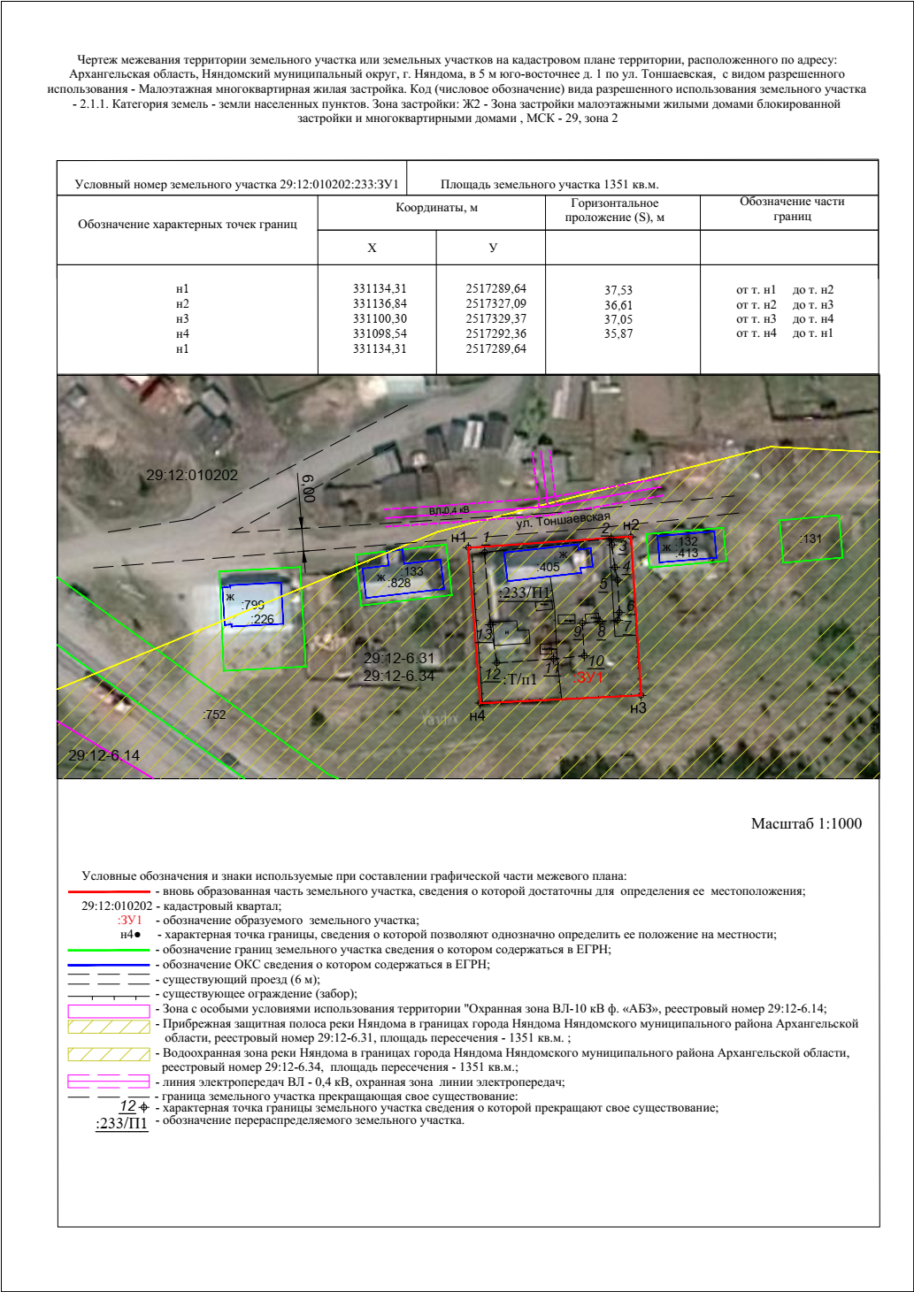
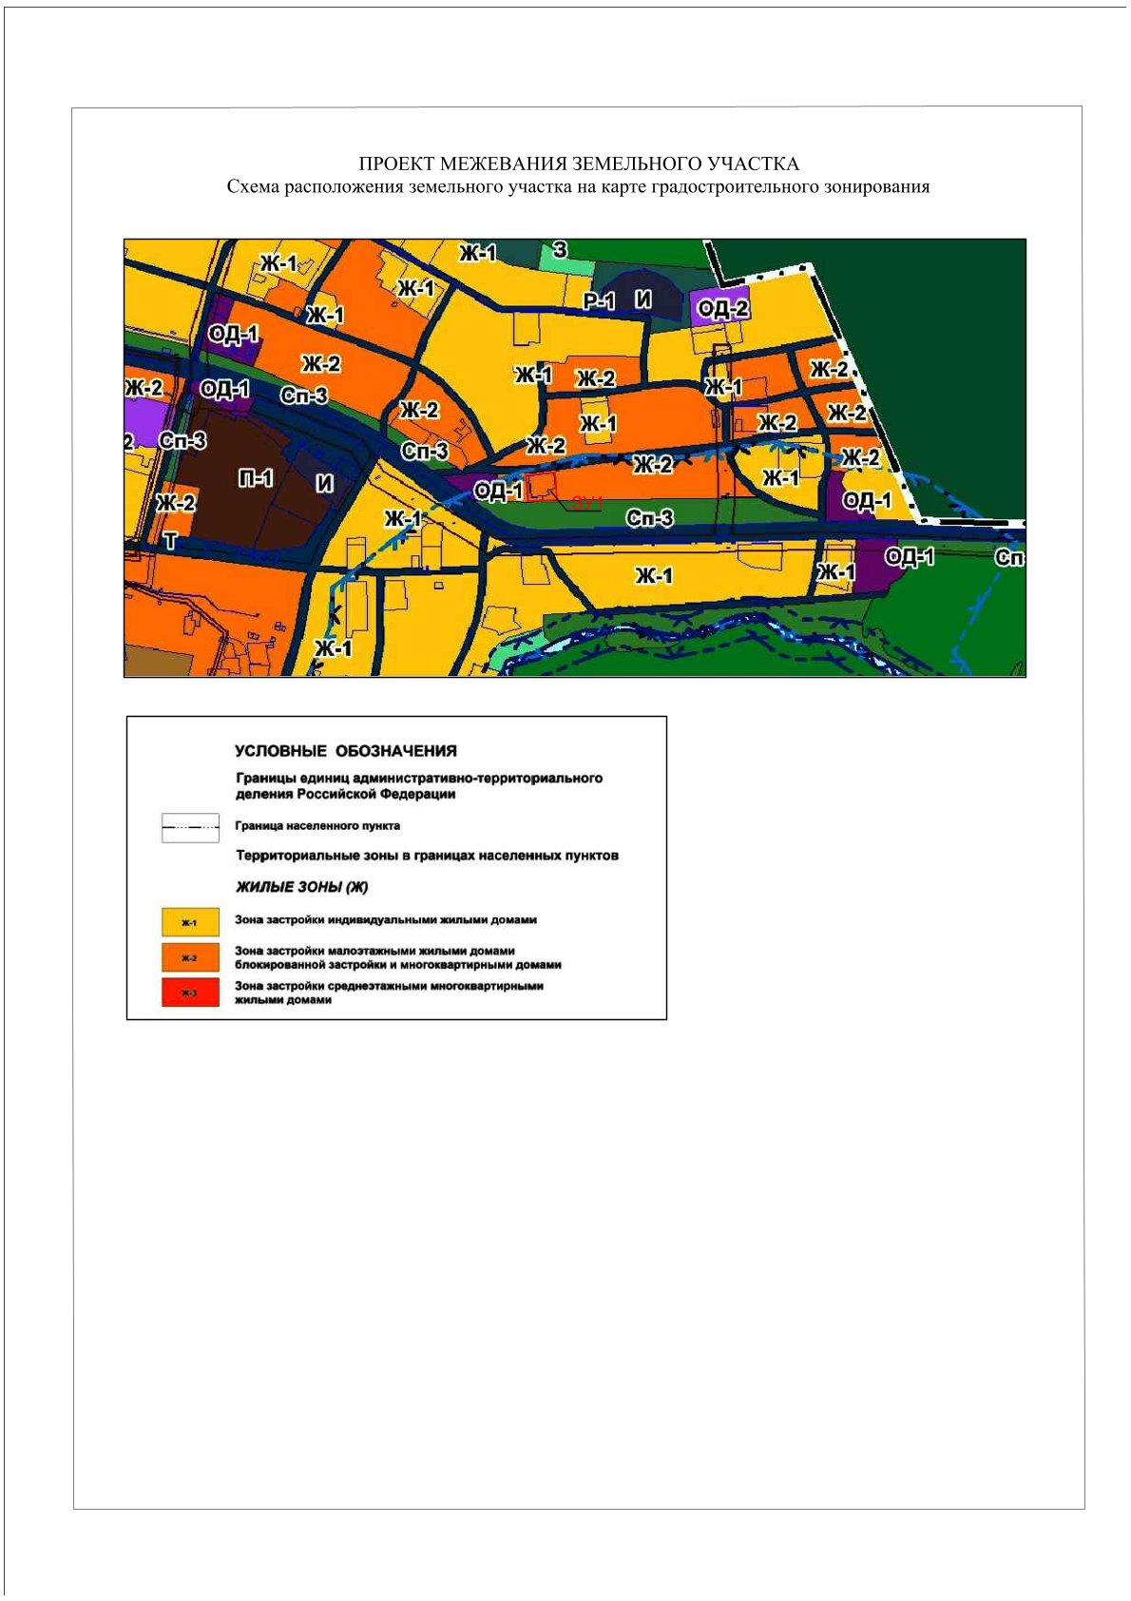

Заключение кадастрового инженера
Проектом предусматривается перераспределение земельного участка, занятого многоквартирным жилым домом, в результате которого увеличиться площадь земельного участка, и в собственности граждан будет непосредственно находится территория огороженная забором и находящаяся в их пользовании.
При формировании границ земельного участка был проведен анализ сведений, полученных от подведомственной организацией Федеральной службы государственной регистрации, кадастра и картографии № КУВИ-001/2023-44281833 от 21.02.2023 г.
Многоквартирный жилой дом расположен в границах кадастрового квартала 29:12:010202 на землях населенных пунктов, в территориальной зоне Ж-2 (зоне застройки малоэтажными жилыми домами блокированной застройки и многоквартирными домами).
Согласно Правил содержания общего имущества в многоквартирном доме, утвержденного постановлением Правительства РФ от 13.08.06 № 491, в состав общего имущества включаются:
- земельный участок, на котором расположен многоквартирный дом и границы которого определены на основании данных государственного кадастрового учета, с элементами озеленения и благоустройства;
- иные объекты, предназначенные для обслуживания, эксплуатации и благоустройства многоквартирного дома, включая трансформаторные подстанции, тепловые пункты, предназначенные для обслуживания одного многоквартирного дома, коллективные автостоянки, гаражи, детские и спортивные площадки, расположенные в границах земельного участка, на котором расположен многоквартирный дом.
Так как многоквартирный дом расположен в границах существующего квартала и ограничен сложившейся архитектурной застройкой, не представляется возможным рассчитать и сформировать нормативный размер земельного участка в кондоминиумах согласно Приказа Министерства Российской Федерации по земельной политике, строительству и жилищно-коммунальному хозяйству № 59 от 26.08.1998 г.
Границы земельного участка многоквартирного жилого дома по ул. Тоншаевская, дом № 1, были сформированы согласно существующей застройки и ограждений между смежными домовладениями.
Прохождение границ образуемого путем перераспределения земельного участка обусловлено сложившейся архитектурной застройкой в границах кадастрового квартала 29:12:010202, сведения о котором содержатся в кадастровом плане территории. В соответствии со сведениями государственного кадастра недвижимости в пределах границ проектируемого объекта публичные сервитуты не установлены. Границы зон действия публичных сервитутов проектом не предусмотрены.
Образуемый земельный участок находится в прибрежной защитной полосе реки Няндома в границах города Няндома Няндомского муниципального района Архангельской области, реестровый номер 29:12-6.31, в водоохранной зоне реки Няндома в границах города Няндома Няндомского муниципального района Архангельской области реестровый номер 29:12-6.34. В пределах границ проектируемого земельного участка под многоквартирный жилой дом объекты культурного наследия, включенные в единый государственный реестр, либо выявленные объекты культурного наследия отсутствуют. В соответствии с этим границы территорий объектов культурного наследия на чертеже межевания территории не отображены. Границы территорий объектов культурного наследия в проекте не разрабатываются.
В соответствии с Земельным кодексом Российской Федерации от 25.10.2001 N 136-ФЗ (ред. от 29.07.2017) (с изм. и доп.) ст. 11.3 образование земельного участка в границах элемента планировочной структуры, застроенного многоквартирными домами, будет производится на основании утвержденного проекта межевания.
Земельный участок для размещения многоквартирного жилого дома образовывается из состава неразграниченных земель, находящихся в государственной собственности или муниципальной собственности.
В соответствии с Федеральным законом от 29.12.2004 N 189-ФЗ (ред. от 01.07.2017) "О введении в действие Жилищного кодекса Российской Федерации", ст. 16 - В существующей застройке поселений земельный участок, на котором расположены многоквартирный дом и иные входящие в состав такого дома объекты недвижимого имущества, является общей долевой собственностью собственников помещений в многоквартирном доме.
Образуемый земельный участок имеет непосредственный доступ к землям (территориям) общего пользования.

